Sg358贴片改插件带外壳分析报告
- 外壳结构
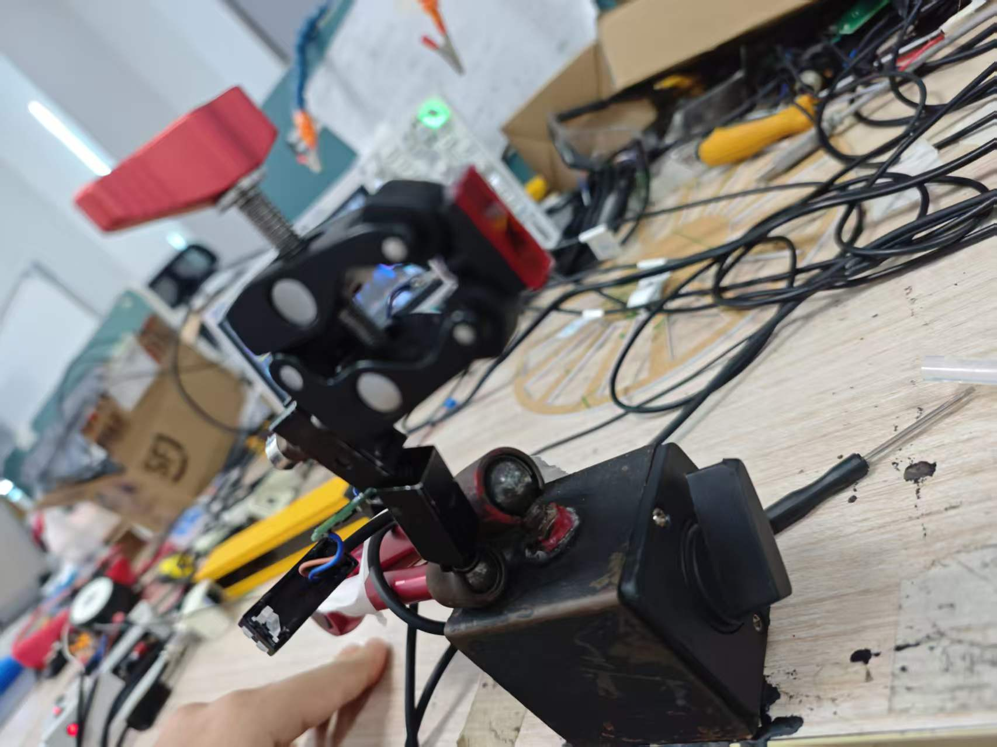
发射带透镜与滤光片
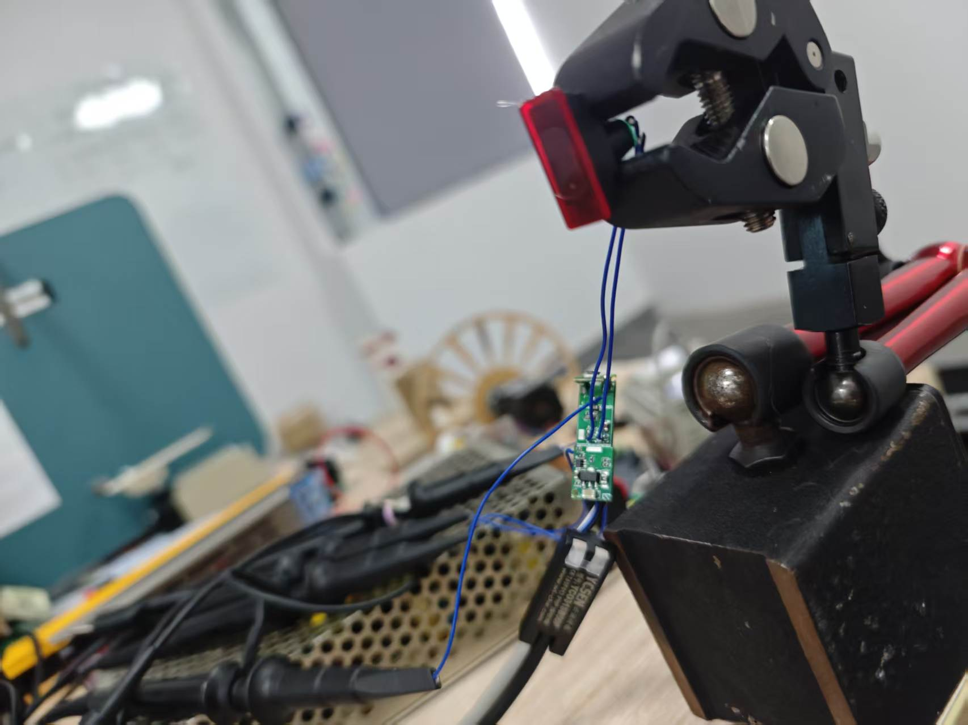
接收带透镜滤光片
- 信号分布
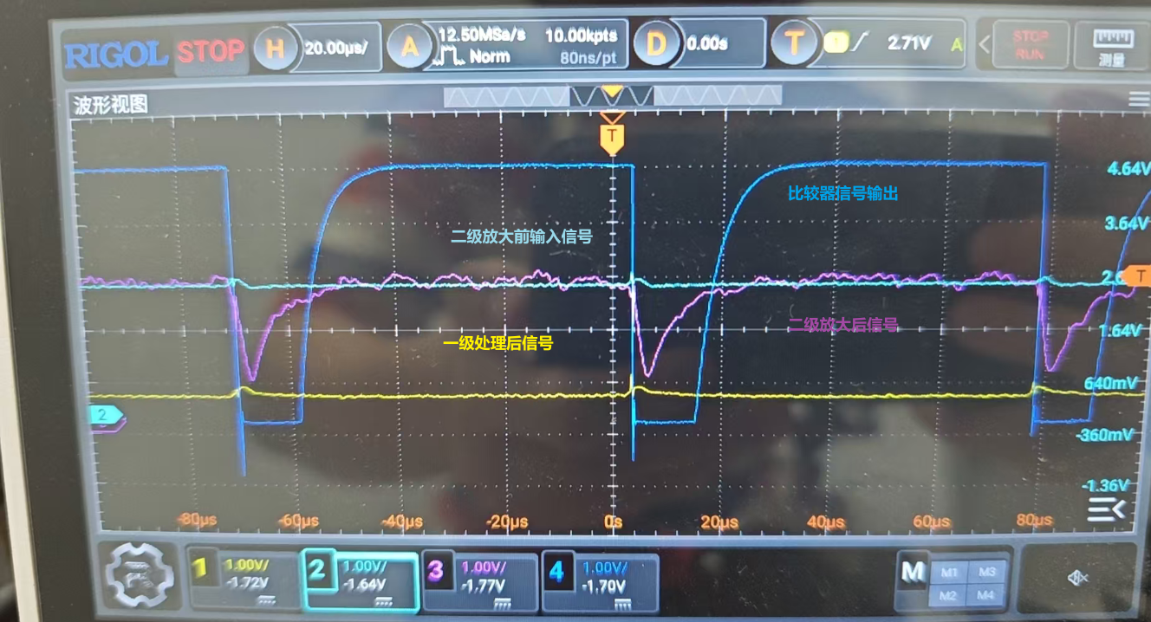
示波器信号表示
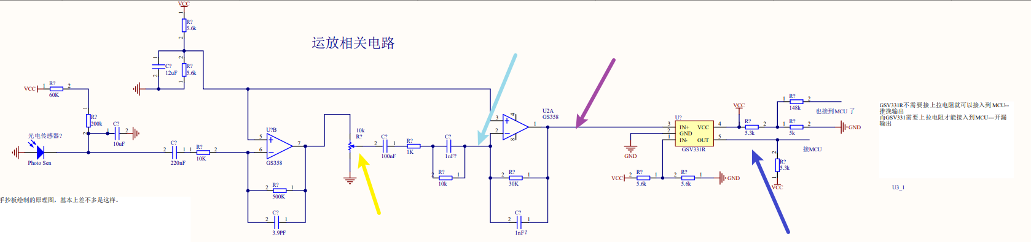
示波器信号对应电路位置
- 信号分析
- 旋钮调节时变化
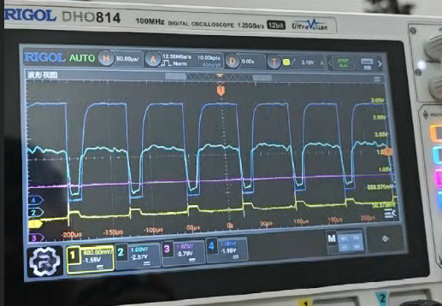
一级分压后信号输出最小时
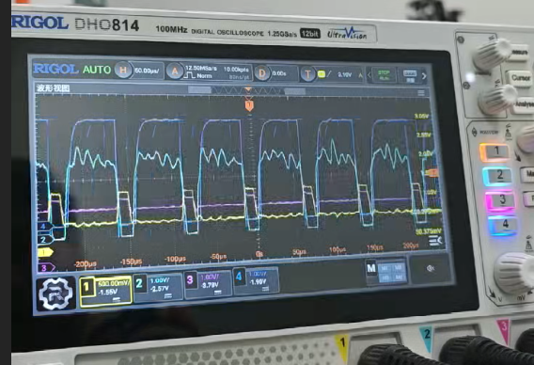
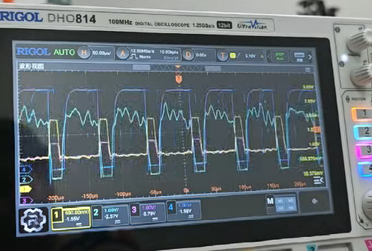
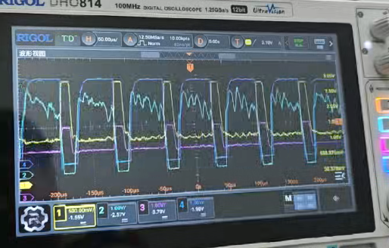
旋钮逐渐增大，黄色信号上抬，信号峰值增加
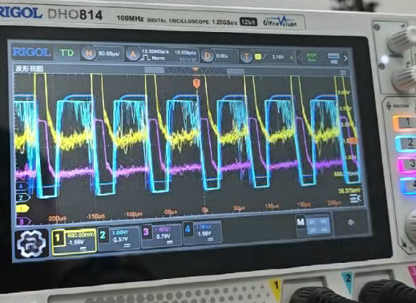
黄色信号变大，附近开始出现杂乱的信号
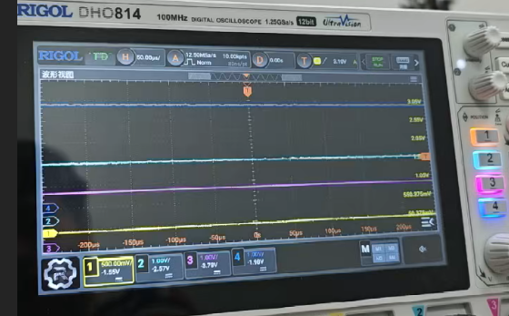
电位器拧过头信号消失

- 异常现象
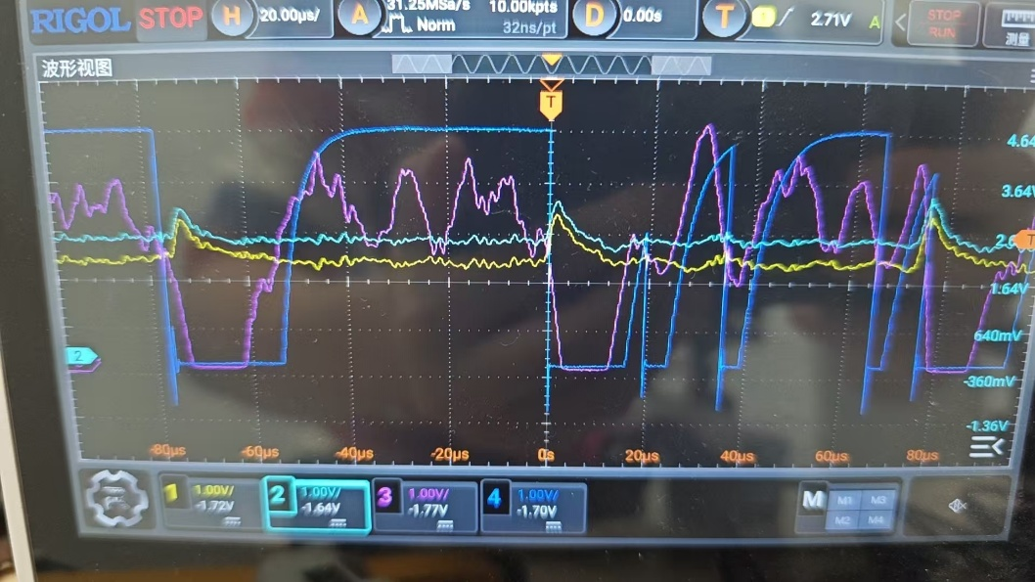
黄色分压信号很大，一些杂信号被放大后也能触发蓝色比较器的信号
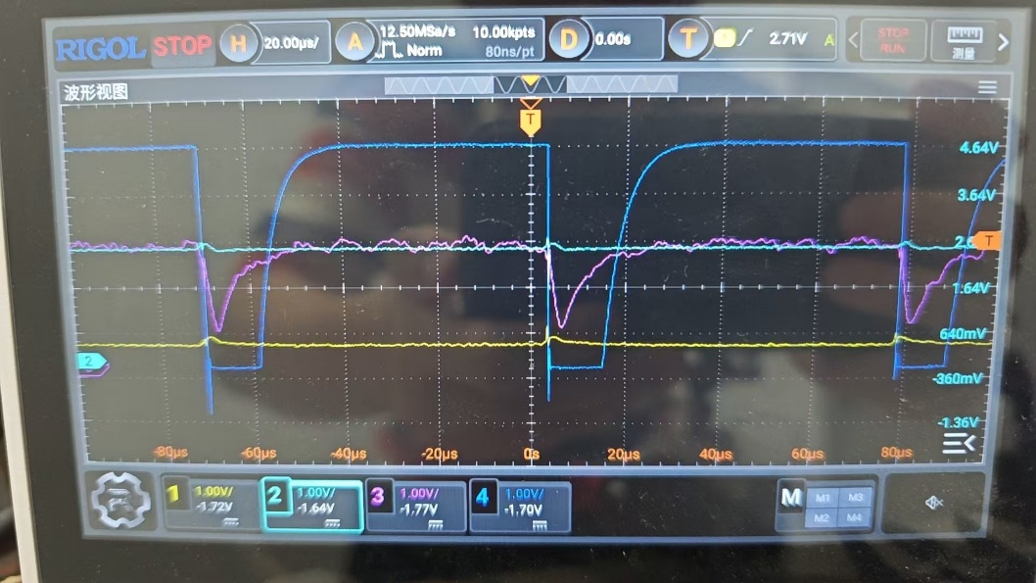
黄色分压信号较低，只有有效信号能触发比较器
这个硬件比较器的阈值是跟2.5v做比较，未发现有迟滞的功能，所以对比较前的信号要求很高
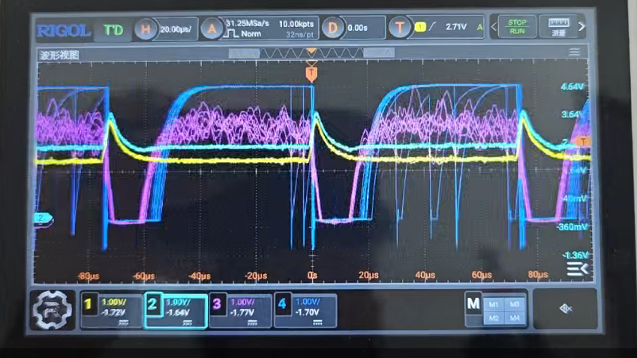
黄色信号在电位器高分压时的杂波表现
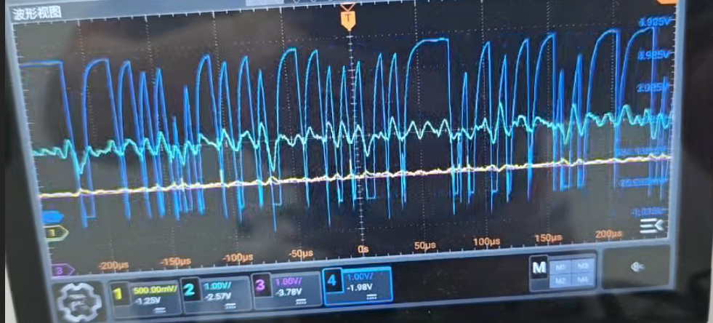
黄色信号在电位器高分压时的比较器触发表现
- 总结
不能在接收管附近飞线，会异常，已经解决以上问题

